Про крайних и средних.
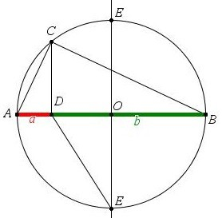
- В прямоугольном треугольнике АВС из вершины С на гипотенузу AB опущен перпендикуляр CD, который делит гипотенузу на отрезки AD = a; BD = b. Сравните длины отрезков CD и DE, где E - точка пересечения окружности, описанной около треугольника АВС, и перпендикуляра, проведённого к АВ через центр окружности.
Перпендикуляр к AB пересекает окружность в двух точках, любую из которых можно выбрать в качестве точки Е, поскольку обе они равноудалены от точки D
Решение 1. Алгебраическое. Длинное. Со средними.
∆АВС – прямоугольный, поэтому АВ – диаметр описанной окружности. АВ = a + b, О – центр окружности, то есть АО = ОВ = ОЕ =$\frac{a+b}{2}$. Получили, что ЕО =$\frac{a+b}{2}$ – среднее арифметическое a и b.
По свойству перпендикуляра, опущенного из вершины прямого угла на гипотенузу CD=$\sqrt{a∙b}$ - среднее геометрическое a и b.
∆OED – прямоугольный, так как EO$⊥$АВ (по условию). $OD=AO-AD=\frac{a+b}{2}-a=\frac{b-a}{2}$. По теореме Пифагора DE² = OD² + OE²$={\left(\frac{b-a}{2}\right)}^{2}+{\left(\frac{a+b}{2}\right)}^{2}=\frac{a^{2}+b^{2}}{2}.$
$DE=\sqrt{\frac{a^{2}+b^{2}}{2}}$, то есть DE - среднее квадратичное a и b.
Сравним CD и DE: $\frac{a^{2}+b^{2}}{2}-a∙b$=$\frac{a^{2}-2ab+b^{2}}{2}=\frac{{\left(a-b\right)}^{2}}{2}≥0$. Следовательно, $\sqrt{a∙b}≤\sqrt{\frac{a^{2}+b^{2}}{2}}$, а значит, CD$≤$ DE, причём равенство достигается при $a∙b=\frac{a^{2}+b^{2}}{2},$то есть при a=b.
Решение 2. Геометрическое. Короткое. Без средних.
Из треугольника ODE заключаем, что DE>OE=R, а из треугольника CDO - что CD<CO=R.Значит, CD$>$DE, задача решена.
Ответ: длина отрезка CD не больше длины отрезка DE.
- При каком значении высоты прямоугольная трапеция с острым углом 30º и периметром 6 имеет наибольшую площадь?
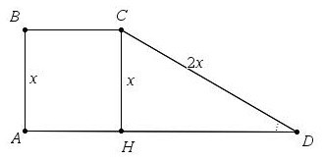
Обозначим AB за x. Проведём высоту CH. Тогда CH= AB=x.
Из прямоугольного $⊿CHD$ c острым углом ${30}^{°}$ получаем, что CD=2x.
$P_{ABCD}=$BC+ CD+x+2x=BC+ CD+3x$=6$, откуда BC+ CD=6-3x.
$$S_{ABCD}=\frac{BC+ CD}{2}∙x=\frac{6-3x}{2}∙x=\frac{1}{6}∙\left(6-3x\right)∙3x.$$
Решение 1. Со средними.
Найдём наибольшее значение $\left(6-3x\right)∙3x$ с помощью неравенства Коши. $\sqrt{\left(6-3x\right)∙3x}≤\frac{6-3x+3x}{2}=3.$ Равенство достигается при $6-3x=3x$, то есть при $x=1.$
Таким образом, трапеция ABCD имеет наибольшую площадь, если длина её высоты равна 1. При этом ${ S}_{ABCD}$= 1,5.
Решение 2. Без средних.
Тот же результат можно было бы получить и без неравенства о средних, сославшись на свойства квадратного трехчлена $\left(6-3x\right)∙3x$, принимающего свое наибольшее значение в вершине.
Ответ: 1.

- Постройте какую-нибудь кривую y=f(x) такую, что для $∀x_{1},x_{2}≥0, x_{1}≠x_{2}$ выполнено неравенство: $f\left(\frac{x_{1}+x_{2}}{2}\right)>\sqrt{f\left(x_{1}\right)∙f\left(x_{2}\right)}$.
Задача оказалась неудачной.
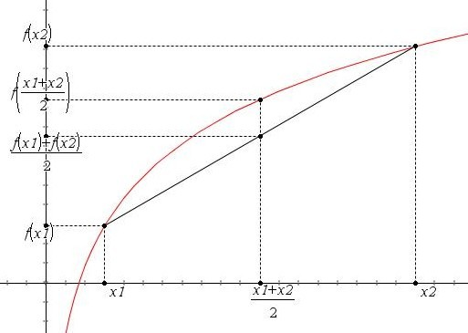
Решение1. Геометрическое. Оказавшееся ненужным. Со средними.
Годится график любой выпуклой функции – см. рисунок.
$\frac{ f\left(x_{1}\right)+f(x_{2})}{2}< f\left(\frac{x_{1}+x_{2}}{2}\right)$, поскольку хорда лежит ниже графика. Далее, согласно неравенству Коши для двух слагаемых имеем: $\sqrt{f\left(x_{1}\right)∙f\left(x_{2}\right)}≤\frac{f\left(x_{1}\right)+f(x_{2})}{2}$, откуда $\sqrt{f\left(x_{1}\right)∙f\left(x_{2}\right)}≤\frac{f\left(x_{1}\right)+f(x_{2})}{2}< f\left(\frac{x_{1}+x_{2}}{2}\right)$.
Решение2. Тривиальное.
Рассмотрим, функцию y=$f\left(x\right), где f\left(x\right)$ почти любая, например, $f(x)=x$. Для нее неравенство очевидно.

- На квадратный лист бумаги со стороной a посадили несколько клякс, площадь каждой из которых не больше 1. Известно, что любая прямая, параллельная одной из сторон листа, пересекает не более одной кляксы. Докажите, что суммарная площадь клякс не превосходит a.
Пусть S - площадь некоторой кляксы, x и y - длины ее проекций на горизонтальную и вертикальную стороны листа. Тогда $\left\{\begin{matrix}S≤xy \\ S≤1\end{matrix}\right.$. Значит, $S^{2}≤ S≤xy≤\frac{(x+y)2}{4}$ по неравенству о среднем арифметическом и среднем геометрическом. Отсюда, $S ≤\frac{x+y}{2}$. Суммируя полученные оценки по всем кляксам, получаем, что суммарная площадь всех клякс не превосходит полусуммы проекций клякс на стороны листа. По условию проекции двух различных клякс на сторону листа не пересекаются (иначе некоторая прямая, параллельная стороне листа, пересекла бы обе эти кляксы). Отсюда окончательно получаем, что сумма площадей клякс не превосходит полусуммы горизонтальной и вертикальной сторон листа, т.е. не превосходит (a+a)/2=a.
2D задачи.
- В ряд стоят 30 сапог: 15 левых и 15 правых. Докажите, что среди некоторых десяти подряд стоящих сапог левых и правых поровну.
Решение 1. Одномерное.
Введем функцию $f(n),$ которая равна разности правых и левых сапог среди сапог с номерами от n-9 до n (то есть в десяти подряд идущих сапогах, начиная с n-9). Эта функция определена для натуральных nϵ[10;30], принимает только четные значения и меняется на 2 или на 0 при переходе от n к n+1. Ясно, что f(10)+f(20)+f(30)=0 (поскольку всего левых и правых сапог одинаковое число), а, значит, функция принимает значения как положительные, так и отрицательные значения (или 0, но это как раз то, что нам нужно доказать). Отсюда следует, (в силу описанных выше свойств функции) что она принимает значение 0.
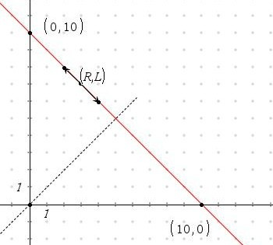
Решение 2. Двумерное.
Рассмотрим первые 10 сапог (самые левые). Пусть R, L – количества правых и левых среди них. Поставим на координатной плоскости точку с координатами (R,L). Пусть, для определенности, точка оказалась выше биссектрисы первой четверти, то есть левых сапог в этой десятке больше, чем правых. Сдвинемся наш десяток сапог на один сапог вправо, при этом координаты точки или не изменятся, или одна из координат увеличится, а другая уменьшится на 1, то есть точка либо не изменит свое положение, либо сдвинется по диагонали единичного квадратика. Так, сдвигаясь на один сапог вправо, дойдем до конца ряда. Рассмотрим траекторию нашей точки. Если она не пересекла биссектрису 1 четверти, то, значит, левых сапог всегда было больше, чем правых, а значит, их и вообще больше, что противоречит условию. Значит, она пересекла биссектрису первой четверти, то есть, были какие-то 10 сапог, среди которых левых и правых поровну.
- Чтобы узнать длину удава в улитках, улитке дали проползти по удаву от головы к хвосту. Это заняло ровно 8 часов: от 10-00 до 18-00. На следующий рабочий день улитка поползла домой – от хвоста удава к его голове. Это также заняло время от 10-00 до 18-00. Докажите, что некоторую точку удава улитка проползала в одно и тоже время. Не надо думать, что улитка ползает с постоянной скоростью!
Решение 1. Тривиальное.
Создадим дубль улитки и запустим его на второй день повторить путь, совершенный улиткой в первый день. В какой-то момент времени улитка встретится со своим дублем. Это время и будет искомым
Решение 2. Двумерное.
Нарисуем график движения улитки в первый и во второй день. По оси абсцисс будем откладывать время, прошедшее после начала движения, по оси ординат – положение улитки на удаве. График движения улитки в первый день идет из точки (0;0) в точку (8;L), график движения улитки во второй день идет из точки (0;L) в точку (8;0). Поскольку графики движения непрерывны, то найдется точка, в которой они пересекаются. Абсцисса этой точки и будет искомым временем!
- Однажды я отправился к приятелю. Только я вышел из дома, как от нашей остановки отошел троллейбус, и тогда я решил пойти пешком. Заметив, что в этот же момент мимо меня прошел и встречный троллейбус, я стал считать по дороге и те, и другие троллейбусы. У дома моего приятеля меня обогнал 6-й попутный троллейбус, а в противоположном направлении проследовал 11-й встречный троллейбус. Во сколько раз троллейбусы идут быстрее, чем я, если скорость троллейбусов в обоих направлениях, а также интервалы между ними одинаковы, и я шел с постоянной скоростью?
На рисунке изображены графики движения встречных троллейбусов, попутных троллейбусов и мой график движения. По условию m=7 и n=12. Отношение скорости троллейбуса к моей скорости равно отношению длины отрезка OD к длине отрезка BD, то есть равно .
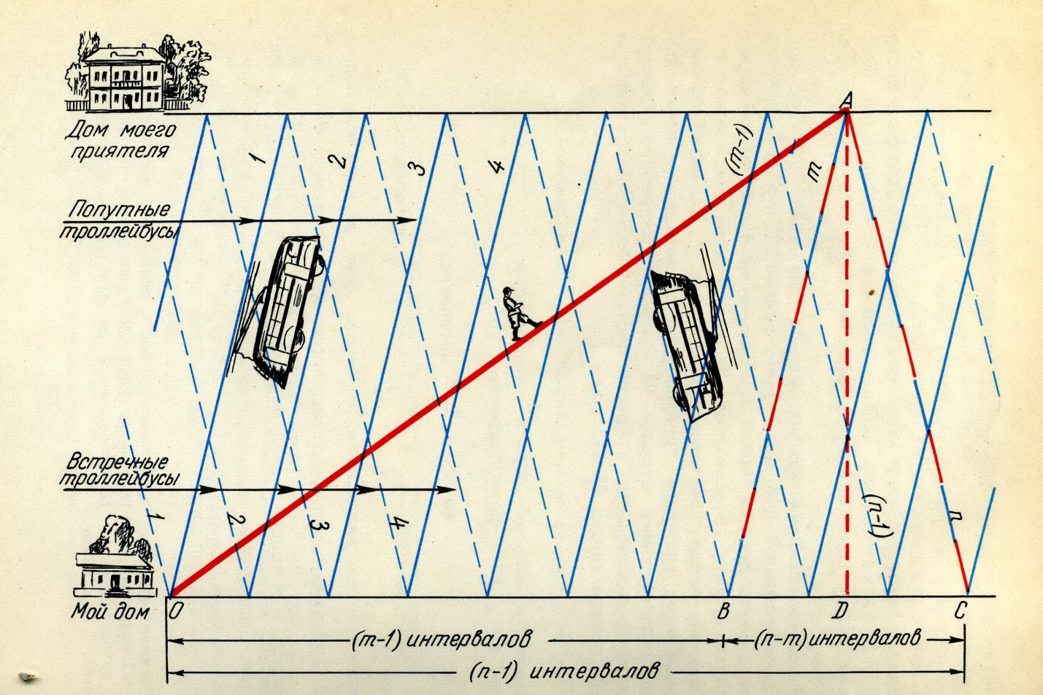
- Из пункта А в пункт Б ведет две дороги. Известно, что два человека, связанные веревкой длины 1 километр, могут одновременно выйти из пункта А и дойти до пункта Б, двигаясь каждый по своей дороге (связывающая их веревка может провисать, но не может растягиваться). Пусть из А в Б и из Б в А одновременно по разным дорогам вышли два человека (уже не связанные веревкой) и достигли пунктов назначения. Докажите, что в какой-то момент расстояние между ними было не более 1 километра.
Рассмотрим в каждый момент времени точку $(x(t);y(t)),$ где x(t) - позиция человека на первой дороге, а y(t) - на второй дороге (скажем, от 0 до 1 – в долях пройденного пути). Изобразим траекторию точки $(x(t);y(t)).$ Траектория начинается в начале координат (при t=0 оба пешехода в пункте А), заканчивается в точке (1;1) (оба пешехода пришли в B). Координаты всех точек $\left(x\left(t\right);y\left(t\right)\right)$получившейся траектории обладают следующим свойством: точка первой дороги, отстоящая от ее начала на x(t), и точка второй дороги, отстоящая от ее начала на y(t), отстоят друг от друга не более, чем на 1 км.
y
х
Во второй день пешеходы идут навстречу друг другу. Значит, траектория построенной аналогичным образом точки идет из (1,0) в (0,1). Очевидно, первая и вторая траектории пересекутся. Это будет означать, что в некоторый момент на второй траектории нашлась точка, соответствующая положению пешеходов, при котором расстояние между ними не более километра.

Разбитая плоскость.
- Можно ли нарисовать на плоскости 19 прямых, никакие три из которых не проходят через одну точку, так чтобы 10 из них пересекали четное число других прямых, а оставшиеся 9 – нечетное число прямых
Подсчитаем количество точек пересечения: на 10 прямых – по четному количеству штук, на 9 – по нечетному количеству штук. То есть получилось нечетное число. Но это число ровно вдвое больше, чем количество точек, тк каждую точку учли дважды. Пришли к противоречию. Ответ: нельзя.
- Несколько прямых разбивают плоскость на части. Докажите, что эти части можно раскрасить «в шахматном порядке» в два цвета, то есть любые два куска, соприкасающиеся по лучу или отрезку, будут разных цветов.
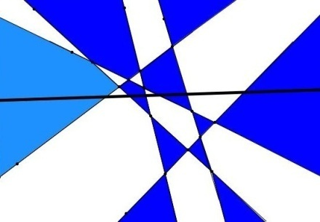
Индукция по числу прямых. База: для одной прямой и двух полуплоскостей утверждение верно. Переход. Докажем, что если любую картинку с n прямыми можно раскрасить требуемым образом, то и картинку из n+1 прямой можно раскрасить. Действительно, возьмем картинку из n+1 прямой, мысленно вынем одну прямую, раскрасим то, что осталось требуемым образом (это возможно по индукционному предположению). Теперь вернем на место последнюю прямую – см. рисунок. Она разбивает плоскость на 2 полуплоскости. В одной из полуплоскостей оставим раскраску без изменений, в другой поменяем все цвета на противоположные. В пределах каждой полуплоскости раскраска удовлетворяет условию, поскольку раскраска из индукционного предположения удовлетворяла условию. На границе полуплоскостей части каждого пересеченного куска оказались раскрашены в разные цвета, поскольку одну из частей перекрасили. Утверждение доказано.
- Несколько прямых разбивают плоскость на части. Докажите, что число областей с нечетным числом сторон (отрезков или лучей) четно.
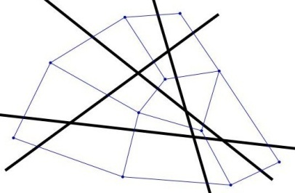
Поставим в каждую часть плоскости точку. Если две части плоскости имеют общую сторону (луч или отрезок), то соединим соответствующие точки. Получим граф, в котором число вершин равно числу частей на исходной картинке, а число ребер, исходящих из каждой вершины, равно числу сторон соответствующего многоугольника на плоскости. Такой граф называется двойственным. В двойственном графе число вершин с нечетной степенью четно, что означает, что четно было число многоугольников с нечетным числом сторон.
А можно и просто посчитать число всех «сторон» многоугольников (отрезков и лучей) двумя способами: просуммировав количество сторон всех многоугольников или посчитав удвоенное количество всех отрезков и лучей на картинке. Подсчет вторым способов дает четное число, значит, при подсчете первым способом должно быть четное число нечетных слагаемых.
- Шестиклассник Вася увидел в тетради старшего брата-студента систему $n$ линейных неравенств с двумя переменными. Вася понятия не имеет, что делать с такой системой, поэтому он просто взял и подставил нули вместо обеих переменных, после чего отметил плюсами те неравенства, которые оказались выполнены, а минусами те, которые оказались не выполнены. Получился столбец из плюсов и минусов. Потом он взял и подставил вместо переменных другую пару чисел и получил еще один столбец плюсов и минусов. Какое наибольшее количество различных столбцов плюсов и минусов может получить Вася, подставляя вместо переменных разные пары чисел?
Линейное неравенство ax+by>c задает полуплоскость, границей которой является прямая ax+by=c. Прямые, соответствующие входящим в систему неравенствам, разбивают плоскость на некоторое количество частей. Возьмем две точки, лежащие в разных частях этой разбитой плоскости. Они лежат по разные стороны от одной из прямых. Значит, при подстановке их координат в уравнение, соответствующее этой прямой мы получим плюс для одной точки и минус для другой. Значит, подставляя в систему координаты точек из разных частей плоскости, мы будем получать разные наборы плюсов и минусов. Если мы возьмем две точки из одной части, то они будут лежать в одной полуплоскости относительно каждой прямой и, следовательно, заданные неравенства для этих точек будут верны или не верны одновременно. Таким образом, максимальное число наборов соответствует максимальному числу кусков, на которые могут разбить плоскость n прямых. Осталось посчитать, на какое наибольшее число частей разбивают плоскость n прямых. Сделаем это по индукции. Для n=1 число частей равно 2. При добавлении к картинке из n прямых (n+1)-й прямой мы разбиваем на 2 части не более, чем (n+1) часть из тех, что уже были на картинке (поскольку на добавленной прямой не более n точек пересечения). Таким образом, наибольшее число частей, на которые разбивают плоскость n прямых, не превосходит суммы $2+2+3+…+n=(n+1)n/2+1$. Столько частей получается, когда каждая следующая прямая добавляет максимальное возможное количество частей, то есть на ней имеется максимальное число точек пересечения. Это означает, что каждая прямая пересекает каждую в «новой» точке, то есть прямые находятся «в общем положении»

